**LAPORAN PRAKTIKUM KE-2**

**ANALISIS PERANCANGAN SISTEM**



DISUSUN OLEH :

NAMA : HARIZALDY CAHYA PRATAMA

NPM : G1A018057

KELAS : B

NAMA ASISTEN : 1. Rexy Firanza (G1A015071)

2. Eva Savitri (G1A016026)

3. Sandra Revitasari (G1A016075)

4. Andreayansyah Sella Putra (G1A017047)

DOSEN PENGAMPU :

Arie Vatresia, S.T., M.TI, Ph.D.

**PROGRAM STUDI INFORMATIKA**

**FAKULTAS TEKNIK**

**UNIVERSITAS BENGKULU**

**2020**

**LANDASAN TEORI**

Analisis dan perancangan sistem adalah sebuah kegiatan yang dilakukan sebelum sebuah sistem dibuat, proses ini berguna untuk menggambarkan bagaimana sebuah sistem yang akan dibuat sehingga keseluruhan tim pengembang sistem tersebut dapat memahami apa yang mereka kerjakan, proses analisis dan perancangan sistem ini juga berguna untuk meminimalisir kesahalan yang terjadi pada saat peroses pembuatan atau *developing* , proses analisis dan perancanagan sistem ini dapat mempercepat proses pembuatan sistem, selain meminimalisir kesalahan dan mengurangi waktu untuk memperbaiki kesalahan tersebut, menganalisi dan merancang sistem juga dapat membuat pekerjaan setiap individu di dalam tim pengembang menjadi jelas, sehingga proses pembuatan sistem menjadi cepat. Dilansir dari situs bakhel.com pengertian dari Analisis dan perancangan sistem adalah :

“Analisa dan perancangan sistem informasi ANSI adalah proses penguraian suatu pokok dan menyelidiki kedaan yang sebenarnya dalam sebuah entitas atau guna mencari indikasi komponen dan unsur-unsur penting dalam membangun sebuah sistem informasi. Didalam menganalisa rancangan sistem informasi, diperlukan survey proyek sistem guna mengumpulkan data awal kemudian diolah menjadi kesimpulan informasi rencana, menganalisa informasi yang sedang berjalan guna mencari indikasi dan potensi-potensi subsistem yang bisa diciptakan atau revisi, dan mendefinisikan kebutuhan komponen-komponen sistem guna untuk meprioritaskan komponen penting.” (Share, 2019)

Jika diuraikan satu persatu dari kata analisis dan perancangan sistem maka kalimat ini terdiri dari kata :

1. Analisis, yang berarti kegiatan yang dilakukan untuk menyelidiki dan mengkaji sebuah pokok dan menguraikan pokok tersebut sehingga ditemui partikel komponen terkecil.
2. Perancangan, yang berarti aktifitas perbuatan penataan, penyusunan, dan reka cipta.
3. Sistem, yang berarti kumpulan bagian-bagian komponen dan elemen yang bekerja sama dalam satu kesatuan untuk menghasilkan satu tujuan tertentu.

UML dibuat oleh Grady Booch, James Rumbaugh, dan Ivar Jacobson di bawah bendera Rational Software Corps, UML ini menyediakan simbol-simbol atau notasi-notasi yang dapat membantu membuat permodelan sebuah sistem dari berbagai perspektif. UML ini tidak hanya digunakan untuk membuat model sebuah perangkat lunak atau software namun UML ini juga digunakan hampir di semua bidang yang membutuhkan pemodelan. Dilansir dari situs codepolitan.com UML ini memiliki sejarah sebagai berikut :

“UML dimulai secara resmi pada Oktober 1994, ketika Rumbaugh menggabungkan kekuatan dengan Booch. Mereka berdua lalu bekerja bersama di Relational Software Cooperation. Proyek ini memfokuskan pada penyatuan metode booch dan Rumbaugh(OMT). Pada bulan October 1995, UML merilis versi 0.8 dan pada waktu yang sama juga Jacobson bergabung dengan Relational. Cakupan dari UML pun semakin meluas. Kemudian dibangunlah persatuan untuk UML dengan beberapa organisasi yang akan menyumbangkan sumber dayanya untuk bekerja, mengembangkan,dan melengkapi UML.” (Pratama, 2019)

Dalam membuat pemodelan sistem dengan UML digunakan berbagai macam diagram yang mengimplementasikan UML, sehingga pemodel dapat melihat sistem dari berbagai perspektif yang berbeda.

Salah satu diagram pada UML adalah class diagram, menurut Ansori, yang dilansir dari ansoriweb.com, pengertian class diagram adalah : “ class diagram merupakan visual dari struktur sistem program pada jenis-jenis yang di bentuk. class diagram merupakan alur jalannya database pada sebuah sistem. Class diagram merupakan penjelasan proses database dalam suatu program. Dalam sebuah laporan sistem maka class diagram ini wajib ada. Jadi Class diagram adalah visual dari struktur sistem program pada jenis-jenis yang di bentuk. Class diagram merupakan alur jalannya database pada sebuah sistem.” (Ansori, 2020)

**SOAL DAN PEMBAHASAN**

1. Buatlah class diagram dengan sistem informasi sebelumnya!

Printscreen :

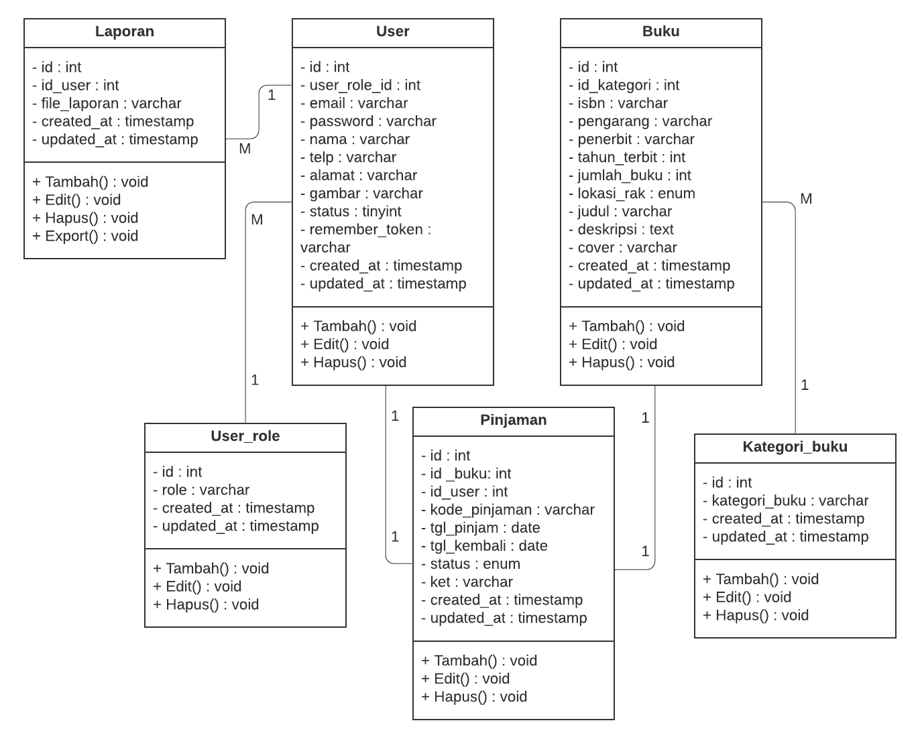

Gambar 1 Class Diagram SI Perpustakaan

(Google, Hirzi widyan saputra)

Pembahasan :

Gambar 1 diatas merupakan class diagram dari sistem informasi perpustakaan. Sistem ini memiliki 6 class, pada laporan ini akan di jelaskan setiap class nya. Pertama class user, class ini mempunyai data-data yang dimiliki user, seperti email dan password untuk login, user_role untuk menetukan role user, apakah dia admin atau user biasa, dan lain sebagainya. Kedua adalah class user_role yang mana class ini memiliki data role-role yang dimiliki oleh user. Ketiga adalah class buku, class ini memiliki data buku seperti judul, isbn, dll. Keempat adalah kategori_buku, class ini menyimpan data kategori yang dimiliki oleh buku. Kelima ada class pinjaman, class ini menyimpan data aktifitas pinjam meminjam buku oleh user, sehingga class ini memiliki foreign key id_user dan id_buku. Terakhir ada class laporan, class ini menyimpan data file laporan, class ini juga memiliki foreign key user_id, untuk melihat siapa yang menginputkan file laporan tersebut. Setiap class memiliki method CRUD untuk memanipulasi data yang berada pada class tersebut, akses untuk masing-masing CRUD ini berbeda tergantung dari role yang dimiliki user.

2. Class diagram memiliki 3 komponen, yaitu class, atribut, dan operasi/proses/method. Pertanyaannya :

a). Apakah di komponen atribut itu isinya diperoleh isi dari database? Berikan opini terbaikmu!

b). Apakah di komponen operasi/proses/method itu harus selalu ada aksi tambah, ubah, hapus data (CRUD)? Berikan opini terbaikmu!

Pembahasan :

a). Untuk jawaban singkat nya adalah, tidak selalu dari database, namun untuk kebanyakan kasus atribut pada class diagram ini adalah data dari database. Untuk penjelasan lebih lanjutnya adalah, menurut saya class diagram ini lebih menjelaskan tentang bagaiamana struktur kode program pada sebuah sistem, berbeda dengan ER diagram yang menggambarkan bagaimana struktur dari sebuah database, sehingga atribut yang berada pada class diagram ini mengacu pada variable yang ada pada sebuah kode program lebih tepat nya pada sebuah class di kode program. Variable yang berada pada kode program ini sebagian besar di pakai untuk memanipulasi data yang ada pada database sehingga hampir di semua kasus pembuatan class diagram atribut nya merupakan data yang ada di database.

b). Tidak harus selalu ada method CRUD, namun hampir semua sistem informasi menerapkan CRUD, sehingga hampir setiap class mempunyai method CRUD.

\

**KESIMPULAN DAN SARAN**

1. Kesimpulan

Class diagram merupakan visual dari struktur sistem program pada jenis-jenis yang di bentuk, merupakan alur jalannya database pada sebuah sistem, merupakan penjelasan proses database dalam suatu program. Dalam sebuah laporan sistem maka class diagram ini wajib ada. Jadi Class diagram adalah visual dari struktur sistem program pada jenis-jenis yang di bentuk.

1. Saran

Dalam pembuatan usecase diagram diharapkan dapat lebih jelas dan mudah di pahami, kemudian untuk pembuatan laporan sebaiknya kalimat dan kata-kata yang dipilih jelas dan tidak berbelit-belit.

**DAFTAR PUSTAKA**

Ansori. (2020, 3 31). *Pengertian Class Diagram : Fungsi, Simbol, dan Contohnya*. Retrieved 10 18, 2020, from Ansoriweb: https://www.ansoriweb.com/2020/03/pengertian-class-diagram.html

Pratama, A. R. (2019, januari 21). *Belajar Unified Modeling Language (UML) - Pengenalan*. Retrieved 10 11, 2020, from codepolitan: https://www.codepolitan.com/unified-modeling-language-uml

Share, B. (2019, maret 28). *ANALISA DAN PERANCANGAN SISTEM INFORMASI: Pengertian dan Tahapan*. Retrieved oktober 11, 2020, from bakhel: https://www.bakhel.com/2019/03/analisa-dan-perancangan-sistem.html

 KEMENTERIAN PENDIDIKAN DAN KEBUDAYAAN

UNIVERSITAS BENGKULU

**FAKULTAS TEKNIK**

**PROGRAM STUDI INFORMATIKA**

Jalan W.R. Supratman Kandang Limun Bengkulu

Bengkulu 38371 A Telepon : (0736) 344087, 22105 – 227

**LEMBAR ACC ANALISIS PERANCANGAN SISTEM**

Nama Mahasiswa : Harizaldy Cahya Pratama

NPM : G1A018057

Dosen :

1. Arie Vatresia, S.T., M.TI, Ph.D.

Asisten : 1. Rexy Firanza (G1A015071)

2. Eva Savitri (G1A016026)

3. Sandra Revitasari (G1A016075)

4. Andreayansyah Sella Putra (G1A017047)

|  |  |
| --- | --- |
| Laporan Praktikum  Hari/Tanggal Laporan diberikan | Tanda ACC |
| Laporan Praktikum Modul ke-2 |  |